Table of Contents
1. Tạo đề thi/bài kiểm tra 1
2. Tạo câu hỏi cho bài kiểm tra/ đề thi 2
3. Multiple choice (Nhiều lựa chọn) 4
4. True/Faile (câu hỏi đúng/sai) 7
5. Câu hỏi với câu trả lời ngắn (Short answer questions) 9
6. Câu hỏi so khớp (Matching questions) 12
7. Câu hỏi số (Numerical questions) 14
8. Câu hỏi tự luận (Essay questions) 15
9. Nhập câu hỏi 16
10. Xuất câu hỏi (Exporting questions) 19
11. Đưa câu hỏi vào Bài kiểm tra/ đề thi 19
12. Xuất điểm 21

Tạo đề thi/bài kiểm tra
Giảng viên có thể tạo đề thi/ bài kiểm tra với một tập hợp các câu hỏi và thiết lập các quy tắc cho việc làm bài. Cách làm như sau:
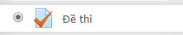
Bước 1: Vào khóa học, bật chế độ chỉnh sửa Bước 2: Chọn Thêm hoạt động/ tài nguyên Bước 3: Chọn Quiz (đề thi) → add (Thêm)

Bước 4: Nhập tiêu đề và mô tả
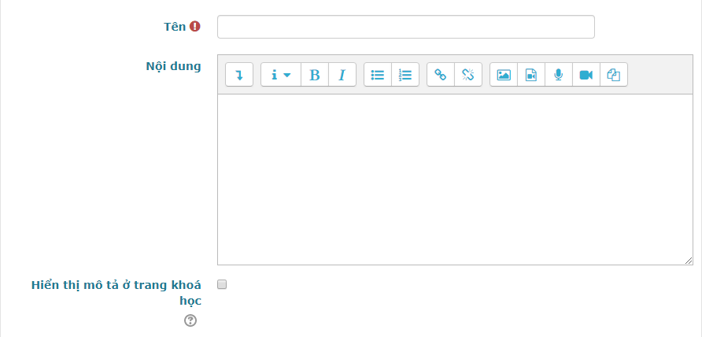
Bước 5: Tùy chỉnh các tùy chọn cho phù hợp như:
Thời gian bắt đầu làm bài, thời gian làm bài, điểm, điểm, số lần cho phép làm lại,…
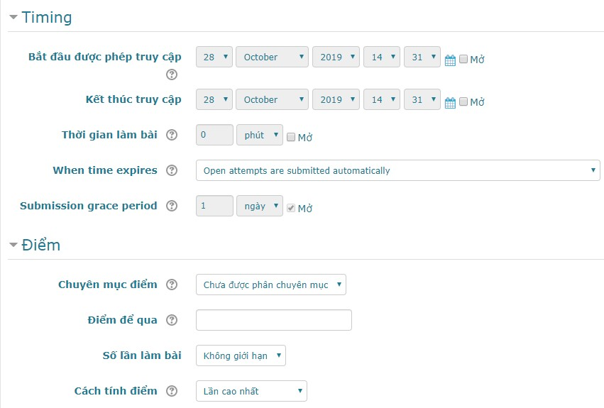

- Số câu hỏi hiển thị mỗi trang

- Yêu cầu mật khẩu truy cập: Giáo viên có thể thiết lập mật khẩu cho bài kiểm tra và viên sinh cần phải nhập mật khẩu trước khi có thể làm kiểm tra. Chức năng này cũng giúp cho giáo viên biết được ai đã làm bài và làm khi nào.
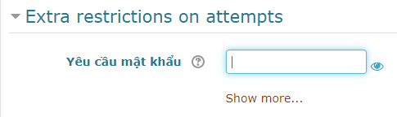
- Tùy chỉnh phản hồi chung, thiết lập mô đun chung, giới hạn truy cập, hoàn thành hoạt động,… theo nhu cầu sử dụng.
Bước 6: Lưu và trở về khóa học.

Tạo câu hỏi cho bài kiểm tra/ đề thi

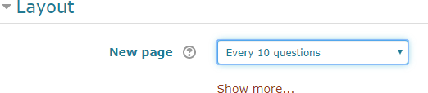

Giáo viên có thể tạo câu hỏi cho bài kiểm tra trên trang Editing quiz (Chỉnh sửa Bài kiểm tra). Ở đây, giáo viên cũng có thể tạo các hạng mục câu hỏi và đưa chúng vào thân bài kiểm tra. Cách làm như sau:
Bước 1: Chọn đề thi, chỉnh sửa đề thi, add.
Trong cửa sổ Add, có 3 lựa chọn: A new question, From question bank, a random question. Do bài kiểm tra mới vừa được tạo nên chưa có hệ thống câu hỏi (đề rỗng), nên giáo viên sử dụng A new question để tạo câu hỏi.
Bước 2: Chọn a new question
Cửa số chọn loại câu hỏi được mở ra, giáo viên có thể chọn các dạng câu hỏi như sau:

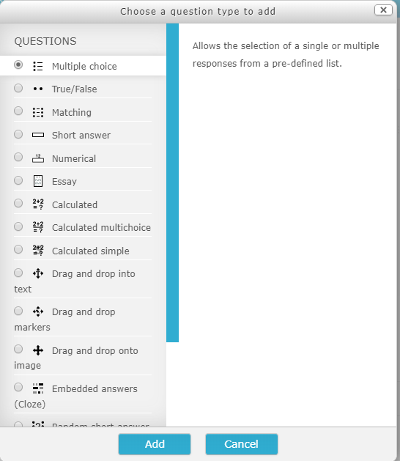

- Multiple choice (Nhiều lựa chọn): Câu hỏi nhiều lựa chọn là loại câu hỏi rất phổ biến trong các kỳ thi được biết đến với tên gọi thi trắc nghiệm. Đây là dạng câu hỏi mà sinh viên phải chọn một hay nhiều đáp án trong số các đáp án đã cho. Nếu câu hỏi có một đáp án đúng thì điểm của đáp án đó là điểm tối đa, nếu có nhiều đáp ứng cho câu hỏi đó thì điểm tối đa sẽ được chia đều cho các đáp án đúng.
- True/False (Đúng/Sai): Đây là kiểu câu hỏi đa chọn lựa đơn giản với chỉ 2 câu trả lời.
- Matching (So khớp): Đây là kiểu câu hỏi nối 2 cột.
- Short answer (Câu trả lời ngắn): Học viên trả lời câu hỏi này bằng cách gõ một từ hoặc một cụm từ. Giáo viên cần cung cấp một danh sách những câu trả lời được chấp nhận.
- Numerical (Số): Đây là kiểu câu hỏi short-answer với câu trả lời là giá trị số thay vì từ hay cụm từ.
- Essay (Tự luận): Đây là kiểu câu hỏi yêu cầu một hoặc hai đoạn văn bản. Học viên không được cho điểm cho đến khi giáo viên xem và chấm điểm.
- Caculated (Tính toán): Kiểu câu hỏi này là một biểu thức toán học trong đó có một vùng chứa những giá trị, những giá trị này được lấy một cách ngẫu nhiên từ một tập hợp cơ sở dữ liệu khi học viên làm Bài kiểm tra.
- Ran-dom short-answer matching (So khớp ngẫu nhiên): Một dạng con của bài tập nối được tạo ra một cách ngẫu nhiên từ những câu hỏi short-answer trong hạng mục.

- Description (Mô tả): Chọn lựa này cho phép thêm vào đoạn văn bảng trong Bài kiểm tra. Đây không phải là một kiểu câu hỏi, nó được dùng để đưa ra các chỉ dẫn giữa Bài kiểm tra.
- Embedded answers (Cloze) ( Câu hỏi tổng hợp): Đây là kiểu câu hỏi bao gồm nhiều loại câu hỏi khác nhau như multiple choice (đa chọn lựa), short answers (câu trả lời ngắn) và numerical (câu hỏi số).
- ... .

Bước 3: Đưa nội dung của loại câu hỏi đã chọn ở Bước 2.

Bước 4: Chọn Save changes.
Mỗi loại câu hỏi đều có mẫu và các tùy chọn riêng. Chúng ta sẽ tìm hiểu chi tiết về từng tùy chọn cho mỗi loại câu hỏi để có những thiết lập chính xác.

Multiple choice (Nhiều lựa chọn)
Smart Elearning cung cấp rất nhiều tùy chọn cho phép giáo viên có thể linh hoạt khi tạo ra kiểu câu hỏi rất phổ biến này. Giáo viên có thể tạo ra những câu hỏi hoặc là một hoặc là nhiều câu trả lời, hiển thị hình ảnh trong câu hỏi, và đưa ra điểm số tương ứng cho từng câu trả lời.
Các bước tạo ra kiểu câu hỏi đa chọn lựa:
- B1: Chọn Multiple choice (Nhiều lựa chọn)

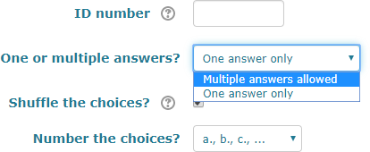
Nhiều đáp án
Một đáp án

- B2: Trên trang Editing a Multiple Choice question (Chỉnh sửa một câu hỏi đa chọn lựa), đặt tên cho câu hỏi. Giáo viên nên đặt tên theo dạng “Câu hỏi 1”, “Câu hỏi 2”,… để dễ dàng trong việc theo dõi câu hỏi sau này.

- B3: Nhập vào nội dung câu hỏi. Nếu sử dụng trình soạn thảo HTML, giáo viên có thể định dạng câu hỏi giống như thực hiện soạn thảo văn bản trong những phần trước.
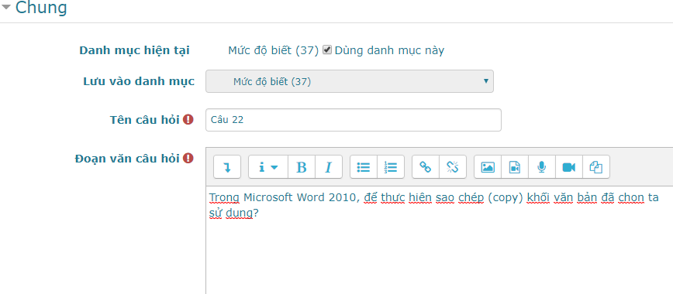

- B4: Thiết lập đáp án, điểm
- B5: Nếu có ý định đặt Bài kiểm tra trong chế độ Adaptive, thiết lập Penalty factor (hệ số phạt) cho mỗi câu trả lời sai. Penalty factor hoặc là 0 hoặc là 1. Penalty factor là 1 nghĩa là sinh viên phải chọn câu trả lời đúng trong lần trả lời đầu tiên. Penalty factor là 0 nghĩa là sinh viên có thể trả lời nhiều lần và vẫn có thể nhận được điểm tối đa.
- B6: Nếu muốn, giáo viên có thể thêm vào một phản hồi chung, phản hồi này sẽ xuất hiện sau khi sinh viên làm một câu hỏi mà không quan tâm đến việc họ chọn câu trả lời nào. Phản hồi chung chỉ hiển thị nếu tùy chọn cho phép học viên xem lại Bài kiểm tra được thiết lập.
- B7: Thiết lập để sinh viên có thể chọn chỉ một câu trả lời hay nhiều câu trả lời.
- B8: Thiết lập các câu trả lời có thay đổi thứ tự hay không.
- B9: Nhập câu trả lời đầu tiên trong vùng trả lời Choice 1 (Chọn lựa 1)
- B10: Chọn phần trăm điểm cho mỗi câu trả lời. Đây là phần trăm trên tổng điểm của câu hỏi, việc này đồng nghĩa với việc đưa ra giá trị của một câu trả lời. Giáo viên có thể chọn phần trăm này hoặc âm hoặc dương. Ví dụ, một câu hỏi 10 điểm với 2 câu trả lời đúng, chọn 1 câu trả lời đúng sẽ được 50%, tức là 5 điểm, chọn 1 câu trả lời sai sẽ bị trừ 25%, tức là 2.5 điểm.
- B11: Nếu muốn, giáo viên có thể thêm phản hồi cho mỗi câu trả lời. Phản hồi này sẽ được hiển thị chỉ khi tùy chọn cho phép học viên xem lại Bài kiểm tra được thiết lập.

Lưu ý: Có thể giáo viên sẽ phải làm việc nhiều hơn, nhưng việc cho học viên biết được tại sao mỗi câu hỏi đúng hay sai là rất tốt. Nếu học viên nắm được lý do, họ sẽ xem lại suy nghĩ và hiểu được nội dung mà câu hỏi hướng tới.
- B12: Nhập vào tất cả các câu trả lời khác. Những vùng trả lời không được nhập sẽ được bỏ qua.
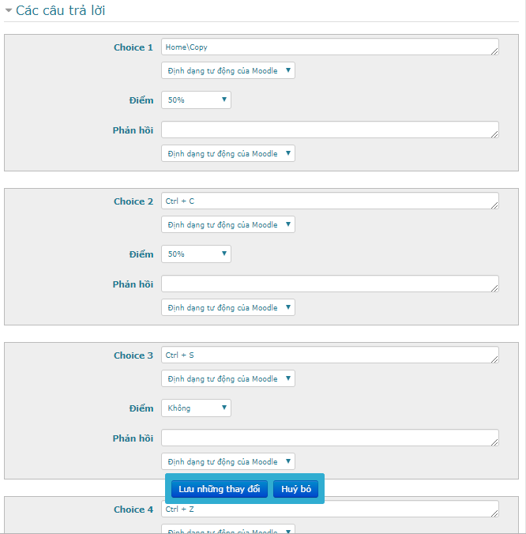
- B13: Nếu muốn, giáo viên có thể thêm một phản hồi chung cho bất kỳ câu trả lời đúng/đúng một phần/sai.

- B14: Chọn Save changes để thêm câu hỏi vào hạng mục.

Lưu ý: Phần Danh mục đề thi (Category) giáo viên nên thiết lập theo từng chương, mức độ nhận thức (biết, hiểu, vận dụng) như hình sau:
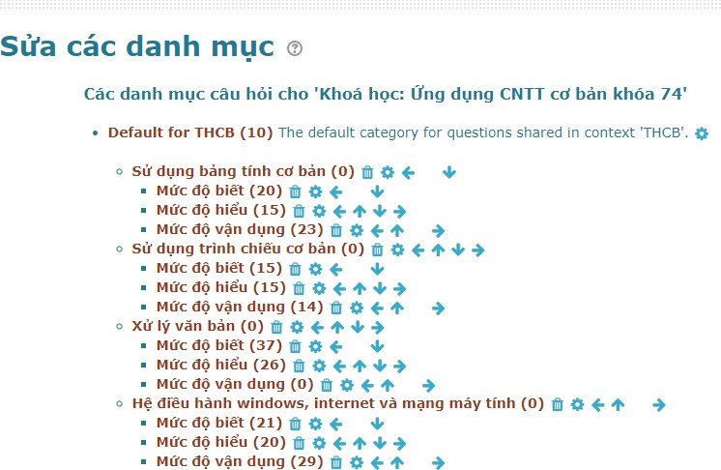

True/Faile (câu hỏi đúng/sai)
Đây là dạng câu hỏi đơn giản chỉ có hai đáp án đúng/sai. Để tạo câu hỏi dạng này, giáo viên lựa chọn dạng “Đúng/sai”khi tạo câu hỏi. Sau đó thầy cô nhập thông tin câu hỏi cũng như phương án đúng như hình sau:

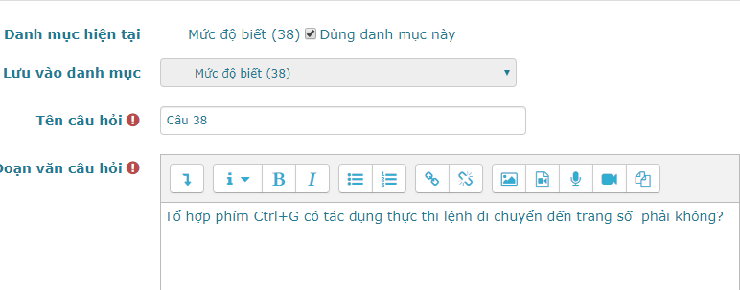
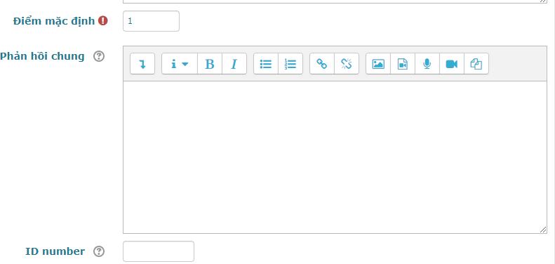
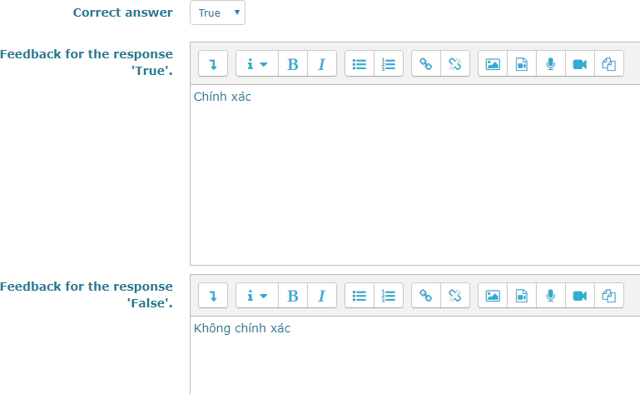

Giáo viên có thể thiết lập tùy chọn phạt nhiều lần thử nếu cần, sau đó lưu lại. Kết quả hiển thị khi chạy như sau:
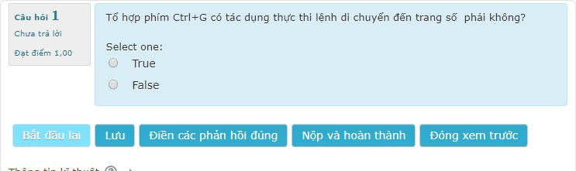

Câu hỏi với câu trả lời ngắn (Short answer questions)
“Câu hỏi với câu trả lời ngắn” yêu cầu sinh viên nhập câu trả lời cho một câu hỏi. Câu trả lời có thể là một từ hoặc cụm từ, và nó phải khớp với một trong những câu trả lời chấp nhận được mà giáo viên đã soạn. Tốt nhất là giáo viên nên chọn những câu trả lời thật ngắn để tránh những sai sót khi học viên nhập cụm từ dài, vì những cụm từ có thể đúng về mặt ý nghĩa nhưng không khớp với những câu trả lời mà giáo viên đưa ra đều được cho là sai.
Các bước tạo Câu hỏi với câu trả lời ngắn:
- B1: từ Create new question ,Chọn Short answer (Câu trả lời ngắn).
- B2: Đặt tên cho câu hỏi.
- B3: Nhập nội dung câu hỏi. Nếu muốn học viên điền vào chỗ trống, sử dụng đường gạch dưới để chỉ ra chỗ trồng cần điền.
- B4: Chọn hình ảnh hiển thị nếu cần (xem Bước 4 trong phần trước).
- B5: Thêm phản hồi chung nếu muốn.
- B6: Thiết lập thuộc tính Case sensitivity (Phân biệt dạng chữ). Nếu chọn No, case is unimportant (Không phân biệt dạng chữ) thì câu trả lời không phân biệt chữ hoa hay chữ thường đều đúng. Nếu chọn Yes, case must match (Phân biệt dạng chữ) thì câu trả lời phải chính xác với đáp án mới được chấp nhận.
- B7: Nhập vào những câu trả lời được chấp nhận. Đưa ra tỉ lệ phần trăm trên tổng điểm của câu hỏi cho mỗi câu trả lời, nếu cần. Giáo viên có thể đưa ra những lỗi chính tả thường gặp cho tùy chọn này.
- B8: Thêm phản hồi cho mỗi cầu trả lời được chấp nhận.

Lưu ý: Giáo viên có thể đưa ra phản hồi chung cho tất cả những câu trả lời sai bằng cách sử dụng một dấu sao (*) như một câu trả lời với điểm số là không (0).
- B9: Chọn Save changes để thêm câu hỏi vào hạng mục.

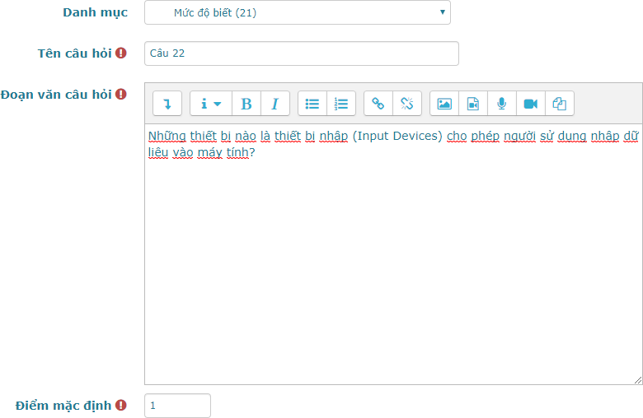
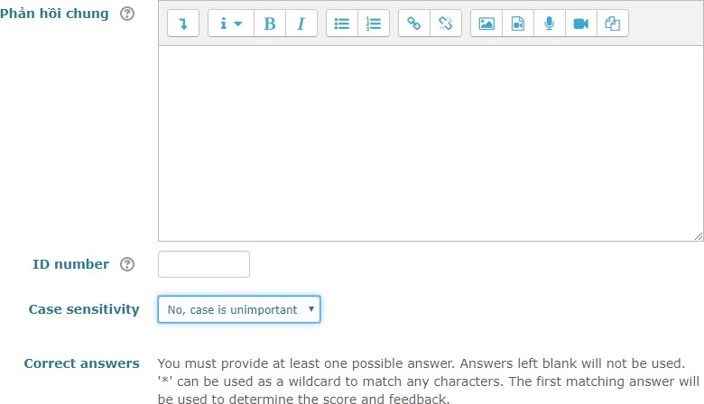

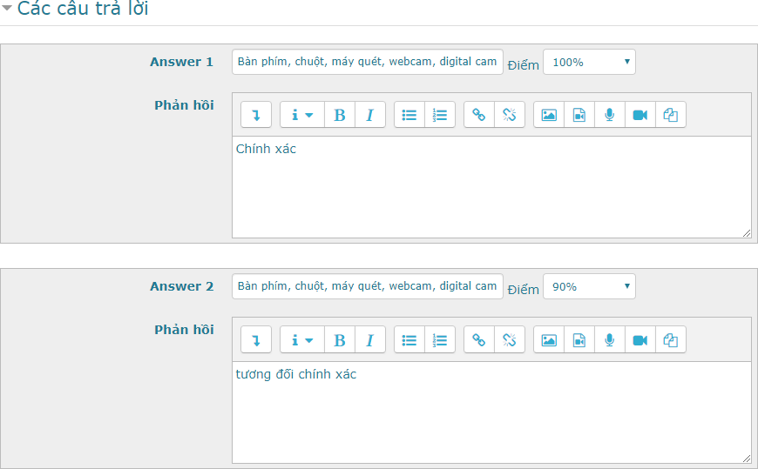
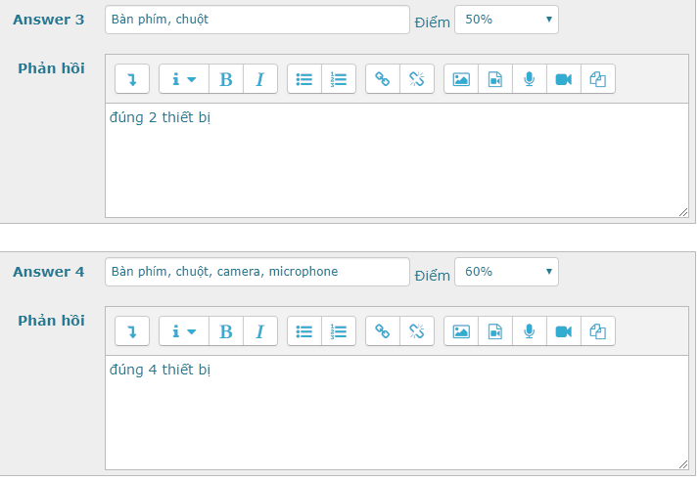
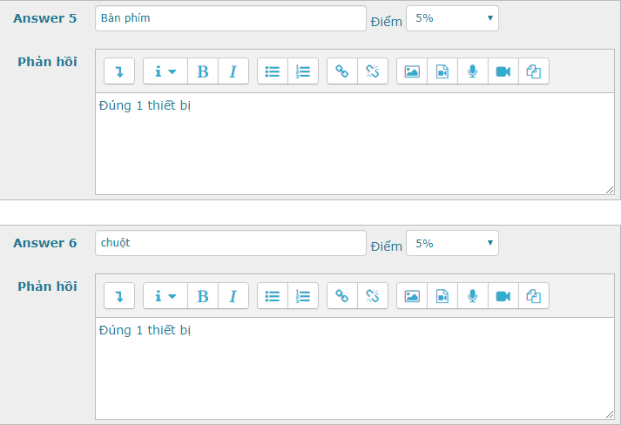

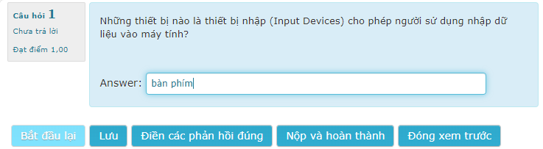

Sau khi click Nộp và hoàn thành, kết quả như sau:

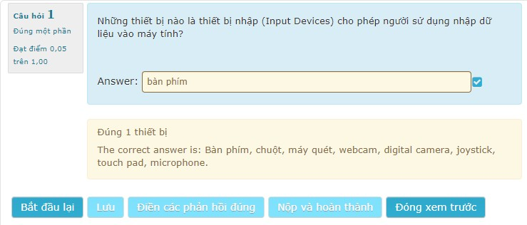

Câu hỏi so khớp (Matching questions)
Kiểu câu hỏi này yêu cầu sinh viên nối những mục câu hỏi với những câu trả lời khác nhau. Kiểu câu hỏi này rất hữu ích trong việc kiểm tra mức độ hiểu biết của học viên về từ vựng cũng như khả năng nhận biết và kết hợp ví dụ với khái niệm.
Các bước tạo câu hỏi so khớp:
- B1: Chọn Matching (Câu hỏi so khớp) từ menu Create new question.
- B2: Đặt tên cho câu hỏi.
- B3: Nhập nội dung câu hỏi, cho học viên biết họ sẽ so khớp những gì.
- B4: Chọn hình ảnh hiển thị (xem Bước 4 trong phần Câu hỏi đa chọn lựa).
- B5: Nhập vào phản hồi chung, nếu cần.
- B6: Với mục đầu tiên, nhập vào câu hỏi và câu trả lời tương ứng.
- B7: Nhập vào ít nhất 3 cặp “câu hỏi – trả lời” như vậy. Giáo viên có thể nhập tối

đa 10 cặp “câu hỏi – trả lời” và đưa ra những câu trả lời sai vào bằng cách đưa vào một câu trả lời với một câu hỏi trống.
- B8: Chọn Save changes để thêm câu hỏi vào hạng mục.
Smart Elearning sẽ hiển thị câu hỏi kiểu này trong 2 cột. Cột thứ nhất sẽ chứa những câu hỏi. Cột thứ hai hiển thị một drop-down menu cho mỗi câu hỏi trong đó chứa tất cả những câu trả lời mà giáo viên đã nhập vào để học viên chọn lựa.
Lưu ý: Cặp “câu hỏi-trả lời” chỉ là một hình thức để diễn đạt. Câu hỏi so khớp có thể yêu cầu ghép nối giữa khái niệm và diễn giải. Trong trường hợp đó, giáo viên nên nhập phần dài hơn, như phần diễn giải, vào phần câu hỏi, tức là sẽ xuất hiện ở cột bên trái. Còn phần ngắn hơn, như phần khái niệm, vào phần trả lời, tức là sẽ xuất hiện trong các drop-down menu. Thực hiện như vậy sẽ giúp học viên dễ đọc hơn.
Câu hỏi có dạng như sau:
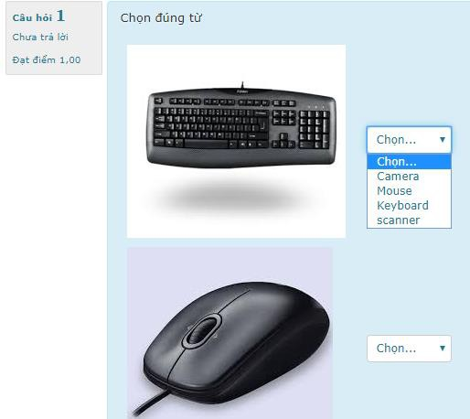

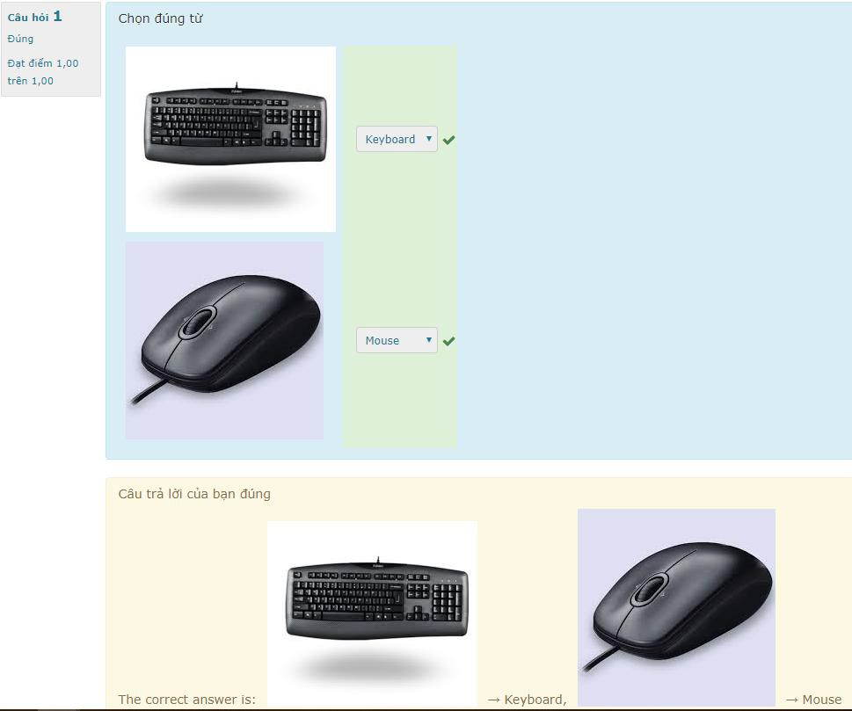

Câu hỏi số (Numerical questions)
Kiểu câu hỏi này gần giống với kiểu câu hỏi với câu trả lời ngắn. Giáo viên có thể tạo một câu hỏi là một biểu thức, và sinh viên nhập vào câu trả lời là số. Sinh viên sẽ có điểm cho những câu trả lời nằm trong dải đáp án mà giáo viên đã soạn.
Các bước tạo câu hỏi số:
- Bước 1: Create new question (Tạo câu hỏi mới), Chọn Numerical (Câu hỏi số)
- Bước 2: Đặt tên cho câu hỏi.
- Bước 3: Nhập vào biểu thức hoặc câu hỏi số. Smart Elearning có cặp bộ lọc văn bản, là Algebra và TeX, cho phép giáo viên có thể nhập chính xác các biểu thức toán học. Giáo viên có thể yêu cầu người quản trị hệ thống bật những bộ lọc này.
- Bước 4: Chọn hình ảnh hiển thị nếu muốn
- Bước 5: Thêm phản hồi chung nếu muốn
- Bước 6: Nhập vào câu trả lời đúng và điểm số. Giáo viên có thể chọn để thêm một số lượng các câu trả lời đúng với những mức độ chính xác khác nhau và mức điểm tương ứng.
- Bước 7: Thiết lập Accepted error (Sai số chấp nhận). Ví dụ: nếu câu trả lời đúng là 5, nhưng giáo viên vẫn có thể chấp nhận những câu trả lời là 4 hoặc 6, thì thiết lập Accepted error là 1.

- Bước 8: Nhập phản hồi cho mỗi câu trả lời được chấp nhận.

- Bước 9: Nếu chấp nhận những câu trả lời trong nhiều loại đơn vị thì hãy chỉ ra Unit (Đơn vị) và Multiplier (Số nhân) trong vùng Unit 1, Unit 2,…
- Bước 10: Chọn Save changes để thêm câu hỏi vào hạng mục.

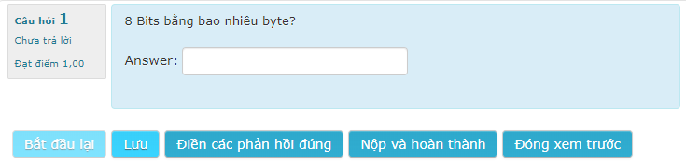

Câu hỏi tự luận (Essay questions)
Kiểu câu hỏi này cung cấp một vùng để học viên có thể nhập câu trả lời vào để trả lời câu hỏi. Kiểu câu hỏi này không được chấm điểm bởi máy tính mà giáo viên phải tự chấm.
Các bước tạo câu hỏi tự luận:

- B1: Tạo câu hỏi mới (Create new question), chọn câu hỏi tự luận (Essay).

- B2: Đặt tên cho câu hỏi.

- B3: Nhập nội dung câu hỏi.

- B4: Chọn hình ảnh hiển thị, nếu muốn (xem Bước 4 trong phần Câu hỏi đa chọn lựa.
- B5: Thêm phản hồi chung.

- B6: Chọn Save changes để thêm câu hỏi vào hạng mục.
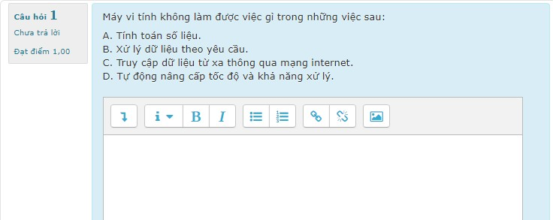

Nhập câu hỏi
Nếu giáo viên có những câu hỏi từ một ngân hàng câu hỏi hoặc giáo viên không muốn sử dụng trực tiếp giao diện web để soạn thảo các câu hỏi, giáo viên có thể nhập chúng từ những file văn bản.
Smart Elearning hỗ trợ một số định dạng và đưa ra phương pháp để tạo ra những file câu hỏi để nhập một cách dễ dàng nếu có một ít kiến thức về PHP.
Những định dạng mặc định bao gồm:
- GIFT: Với định dạng này, giáo viên có thể soạn thảo câu hỏi đa chọn lựa, đúng/sai, câu trả lời ngắn, so khớp và câu hỏi số.
- Từ còn thiếu (Missing word): Nếu giáo viên dự định soạn nhiều câu hỏi đa chọn lựa cho những từ còn thiếu thì định dạng này là rất thích hợp.
- Blackboard: Nếu giáo viên định chuyển từ Blackboard sang Smart Elearning thì nên xuất khóa học ra file và nhập ngân hàng câu hỏi vào Smart Elearning sử dụng định dạng Blackboard.
- WebCT: Hiện tại, định dạng WebCT chỉ hỗ trợ việc nhập vào những câu hỏi đa chọn lựa và câu hỏi với câu trả lời ngắn.
- Câu hỏi tổng hợp (Cloze): Định dạng Cloze là một câu hỏi đa câu trả lời với những câu trả lời được nhúng vào. Có thể sẽ khó khăn trong việc phát triển những câu hỏi dạng này nhưng chúng chỉ cung cấp một cách tiếp cận duy nhất.
- Smart Elearning XML: Định dạng đặc trưng Smart Elearning này nhập những câu hỏi đã được xuất ra trước đó trong cùng định dạng. Nó cho phép giáo viên nhập những file hình ảnh sử dụng trong các câu hỏi.
- Hot Potatoes format: Những câu hỏi được soạn bằng phần mềm Hot Potatoes. Các bước tạo Nhập câu hỏi:
- B1: Tại khu vực quản trị khóa học, chọn ngân hàng câu hỏi, chọn Nhập (Import )
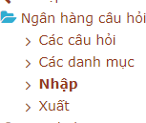

- B2: Trong trang Nhập các câu hỏi từ tệp (Import questions from file), chọn một định dạng phù hợp để nhập câu hỏi vào.

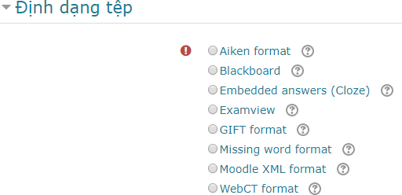

- B3: Tại tùy chọn Chung (), chọn danh mục mặc định sẽ lưu trữ câu hỏi khi được nhập
vào.

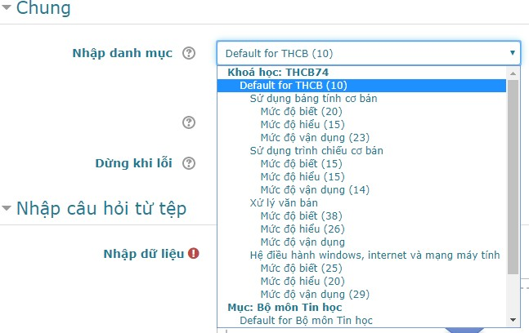

- B4: Nhập câu hỏi từ tệp (file), Chọn Choose a file (Chọn một file), sau đó chọn nút Import from this file (Nhập dữ liệu).
Lưu ý:
- Giáo viên có thể sử dụng nhiều cách để biên soạn file câu hỏi (file nhập).
- Nếu dùng Word thì phải lưu bằng định dạng là Plain text (*txt) và chọn mã UTF-8;

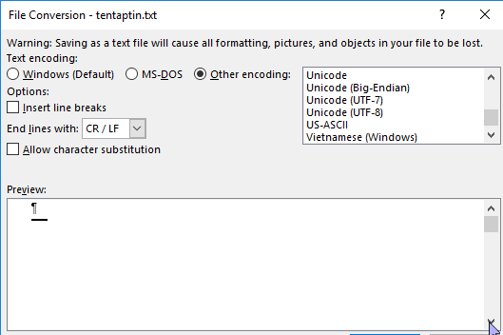

- Nếu dùng Notepad ++ thì tùy chỉnh Encoding là UTF-8.

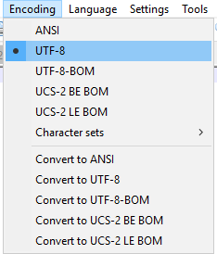
- Phương thức nhập: Đối với câu hỏi trắc nghiệm
::tên câu hỏi:: Nội dung câu hỏi
{
=Đáp án
~Đáp án nhiễu
~ Đáp án nhiễu
~ Đáp án nhiễu
}

Xuất câu hỏi (Exporting questions)
Giáo viên có thể xuất câu hỏi ra một file văn bản. Những định dạng có thể xuất ra là GIFT, IMS QTI2.0, Smart Elearning XML, và XHTML.
Các bước xuất ra các câu hỏi:
- B1: Tại khu vực quản trị khóa học, chọn ngân hàng câu hỏi, chọn Xuất (Export).
- B2: Chọn định dạng file.
- B3: Chọn một hạng mục chứa những câu hỏi mà giáo viên muốn xuất ra.
- B4: Chọn Export question to file (Xuất các câu hỏi ra file).

Đưa câu hỏi vào Bài kiểm tra/ đề thi
Sau khi tạo xong các câu hỏi, giáo viên có thể đưa chúng vào Bài kiểm tra/ đề thi. Cách làm như sau:
- B1: Bật chế độ chỉnh sửa
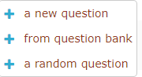
- B2: Mở Bài kiểm tra/đề thi, chọn chế độ chỉnh sửa đề thi (Editing quiz), sau đó chọn nút Add.

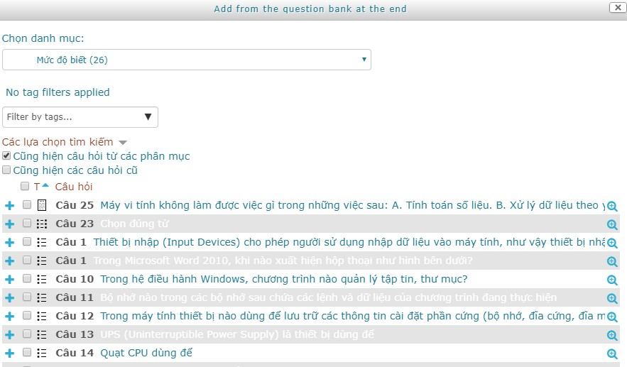
    - From question bank (chọn từ ngân hàng câu hỏi): Giáo viên có thể chọn From question bank (Từ ngân hàng câu hỏi) để đưa câu hỏi vào bài thi. Sau khi chọn From question bank, cửa sổ Add from the question bank at the end xuất hiện, giáo viên chọn danh mục chứa câu hỏi cho phù hợp, sau khi chọn xong, các câu hỏi xuất hiện ở cửa sổ bên dưới. Giáo viên có thể check chọn tất cả các câu hỏi để add vào, hoặc chọn từng câu sau đó nhấp nút Add selected question to the quiz.

    - A random question: Giáo viên có thể chọn chức năng A random question, trong trường hợp giáo viên đã xây dựng Category (Danh mục) với các danh mục câu hỏi theo từng mức độ (biết, hiểu, vận dụng).
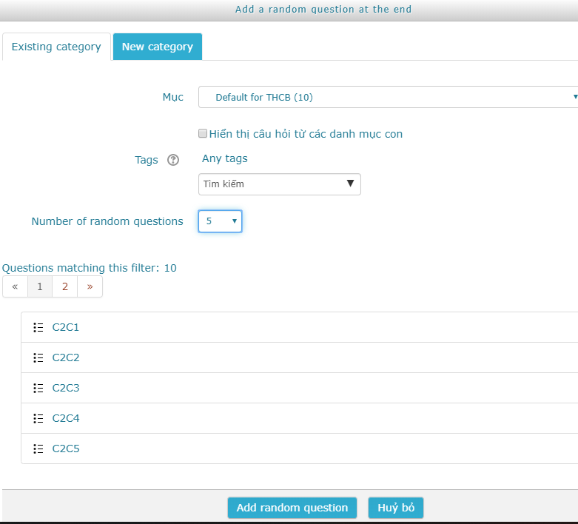
Tại cửa sổ Add a random question at the end, giáo viên chọn Mục (chọn danh mục chứa câu hỏi theo các mức), tùy chỉnh số lượng câu hỏi (Number of random question) sẽ lấy ngẫu nhiên theo từng Mục. Sau đó nhấp nút Add selected question to the quiz.

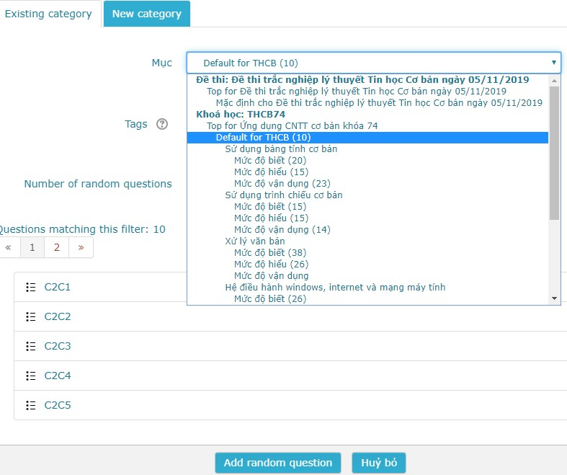

Xuất điểm
Giáo viên có thể xuất file điểm bài làm của sinh viên, cách làm như sau:
    - Bước 1 : Bật chế độ chỉnh sửa
    - Bước 2: Tại cửa sổ Điều hướng, chọn Điểm số
    - Bước 3: Chọn Xuất (Export)
    - - Bước 4: Tại Các mục điểm, giáo viên check chọn các bài tập cần xuất điểm.

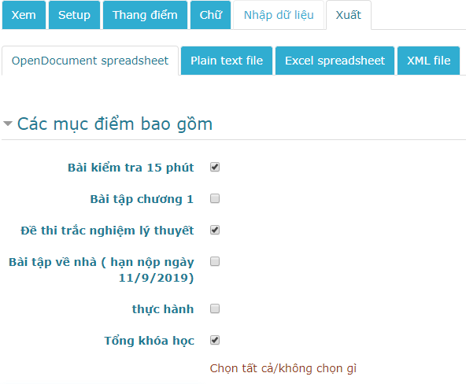
    - Bước 5: Tùy chỉnh Export format options (Tùy chọn định dạng xuất) cho phù hợp.
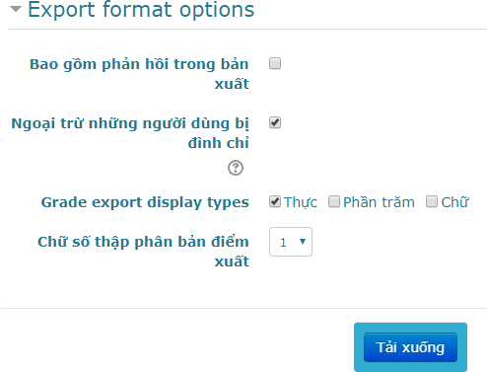
    - Bước 6: Nhấn nút Tải xuống để xuất file điểm.

